Betriebsanweisung gemäß § 14 GefStoffV
Erstellungsdatum:  10.06.2008 |  | Verantwortlich:  Herr Pommer | Arbeitsbereich:  Technikum
Gefahrstoffbezeichnung
Compound FC 115
Form: flüssig |  | Farbe: rot | Geruch: charakteristisch
Gefahren für Mensch und Umwelt
 | Gefahren für Mensch:  Reizt die Haut, Gefahr ernsthafter Augenschäden besteht  Gefahren für Umwelt:  Nicht in die Kanalisation / Oberflächenwasser / Grundwasser / Untergrund / Erdreich gelangen lassen
 | Schutzmaßnahmen und Verhaltensregeln
Technische Schutzmaßnahmen und Verhaltensregeln:
Schutzbrille tragen. Schutzhandschuhe tragen. Für gute Belüftung / Absaugung am Arbeitsplatz sorgen.
 | Persönliche Schutzmaßnahmen und Verhaltensregeln:  Atemschutz: nur bei Aerosol- oder Nebelbildung  Handschutz: Schutzhandschuhe (Material z.B. Nitrilkautschuk)  Augenschutz: Schutzbrille  Körperschutz: Arbeitsschutzkleidung
 | Hygienische Schutzmaßnahmen und Verhaltensregeln:  Während des Umgangs mit dem Produkt keine Nahrungs- und Genussmittel zu sich nehmen. Keine Nahrungs- und Genussmittel im Arbeits- und Lagerraum aufbewahren. Nach Beendigung der Arbeit uns vor den Pausen Hände gründlich nach Hautschutzplan reinigen und Pflegen. Produktverunreinigte Lappen nicht in Taschen der Kleidung stecken. Rauchverbot!
 | Verhalten im Gefahrenfall
 | Maßnahmen zur Brandbekämpfung:  Im Brandfall können Stickoxide (NOx) oder Kohlenstoffoxide (COx) freigesetzt werden. Geeignete Löschmittel sind Löschpulver, CO2 oder Wasserspühlstrahl jedoch nicht Wasser im Vollstrahl. Einen größeren Brand mit alkohlbeständigem Schaum bekämpfen. Brandrückstände und kontaminiertes Löschwasser müssen entsprechend den behördlichen Vorschriften entsorgt werden.  Maßnahmen bei unbeabsichtigter Freisetzung:  Es muss die Schutzausrüstung getragen werden, ungeschützte Personen fernhalten. Es besteht besondere Rutschgefahr durch ausgelaufenes/verschüttetes Produkt. Das Produkt mit flüssigkeitsbindendem Material (Sand, Kieselgur, Säurebinder, Universalbinder, Sägemehl) aufnehmen. Das aufgenommene Material vorschriftsmäßig entsorgen.
 | Erste Hilfe
  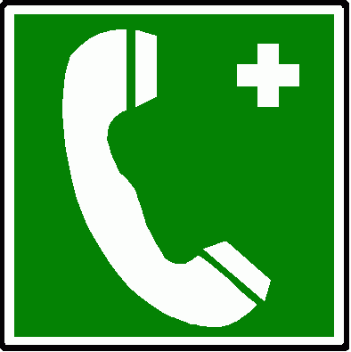 | Einatmen: Fristluftzufuhr, bei Beschwerden Arzt aufsuchen. Bei Bewusstlosigkeit Lagerung und Transport in stabiler Seitenlage.  Haut: sofort mit Wasser abwaschen. Bei andauernder Hautreizung Arzt aufsuchen. Mit Produkt verunreinigte Kleidungsstücke unverzüglich entfernen.  Augen: Augen bei geöffnetem Lidspalt mehrere Minuten unter fließendem Wasser abspülen und Arzt konsultieren.  Verschlucken: bei anhaltenden Beschwerden Arzt konsultieren.  Notruf:  Feuerwehr: 112 Rettungsleitstelle: 19222  Ersthelfer: siehe Aushang Durchgangsarzt: siehe Aushang
 | Sachgerechte Entsorgung
 | Nicht in die Kanalisation / Oberflächenwasser / Grundwasser / Untergrund / Erdreich gelangen lassen. Darf nicht zusammen mit Hausmüll entsorgt werden. Entsorgung gemäß behördlichen Vorschriften
Freigabe Verantwortlicher:

